珠海二中高一年级三月月考数学试卷
考试时间：120分钟，总分150分，命题人：高贵彩
一、选择题（本题12小题，每小题5分，共60分，每小题给出的四个选项中，只有一项是符合题目要求的）
1．在1，2，3，…，10这10个数字中，任取3个不同的数字，那么“这三个数字的和
大于5”这一事件是 ( )
A.必然事件 B.不可能事件 C.随机事件 D.以上选项均有可能
2. 将两个数a＝2015，b＝2016交换使得a＝2016，b＝2015下列语句正确的一组是（ ）
A. B. C. D.
a＝b
b＝a
b＝a
a＝b
a＝c
c＝b
b＝a
c＝b
b＝a
a＝c

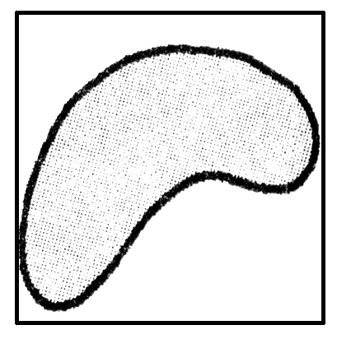
3．如图所示，边长为2的正方形中有一封闭曲线围成的阴影区域．利用计算机随机模拟
方法计算图中阴影部分：在正方形中随机扔900粒豆子，若它落在阴影区
内的豆子恰有600粒，则阴影区域的面积均约为 ( )
A. B. C. D．无法计算
INPUT“X=”;X
IF X>=2 THEN
Y=X^2
ELSE
Y=2*X-3
END IF
PRINT“Y=”;Y
END
4．运行右方框中的程序，若输入的数字为-1，则输出结果为（ ）
A.Y=1 B.Y=-1 C.Y=-3 D.Y=-5
5．给出如下四对事件： 其中属于互斥事件的有（ ）
①某人射击一次，“射中7环”与“射中8环”；
②甲、乙两人各射击一次，“甲射中7环”与“乙射中8环”；
③甲、乙两人各射击一次，“两人均射中目标”与“两人均没有射中目标”；
④甲、乙两人各射击一次，“至少有一人射中目标”与“至多有一人射中目标”；
A．1对 B．2对 C．3对 D．4对
6．用辗转相除法求264与56的最大公约数时，需要做的除法次数是 （ ）
A．3 B．4 C．5 D．6
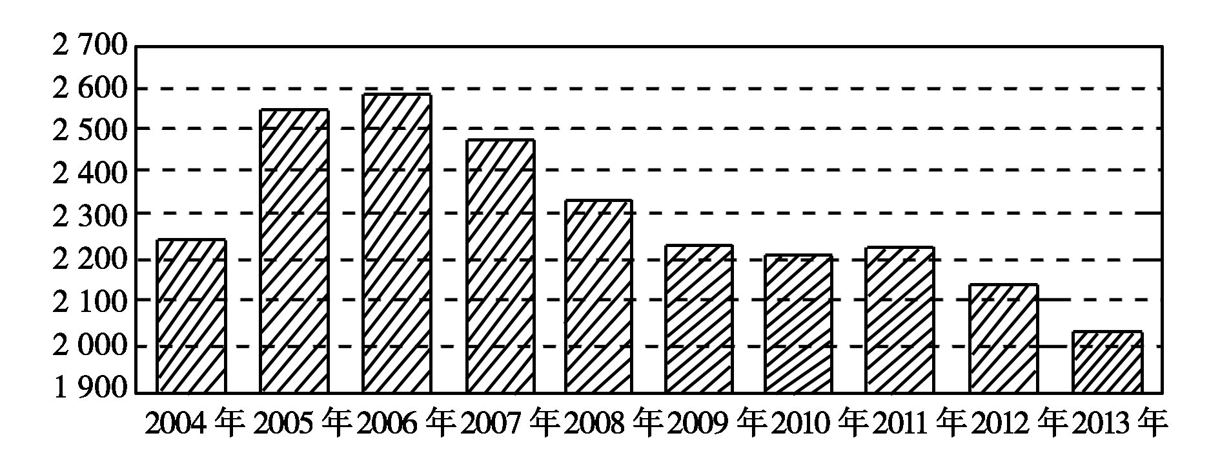
7．根据下面给出的2004年至2013年我国
二氧化硫排放量(单位：万吨)柱形图．
以下结论不正确的是( )
A．2007年我国治理二氧化硫排放显现
B．2006年以来我国二氧化硫年排放量呈减少趋势
C．逐年比较，2008年减少二氧化硫排放量的效果最显著
D．2006年以来我国二氧化硫年排放量与年份正相关
8．下列各项中最小的数是 ( )
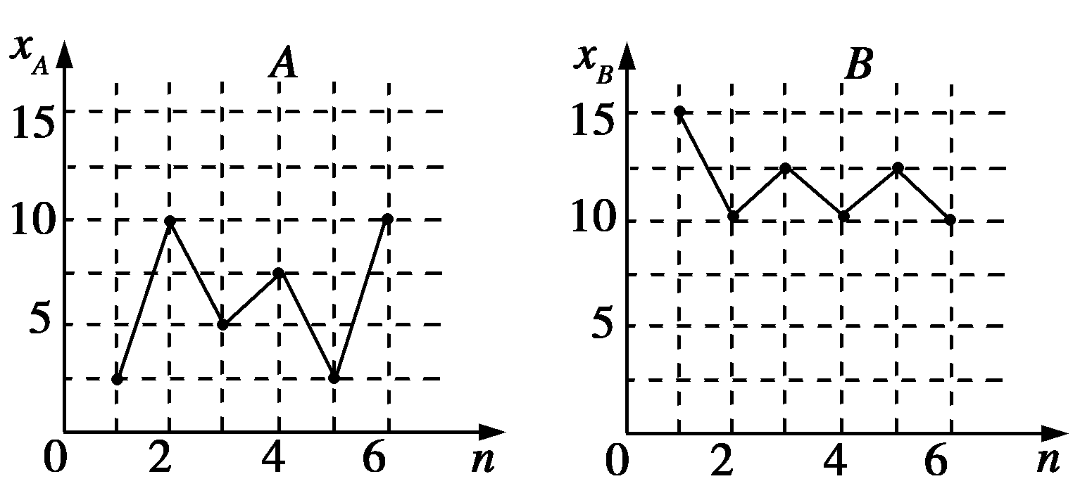
A．111111₍₂₎ B．150₍₆₎ C．1000₍₄₎ D．101₍₈₎
9．如图，样本A和B分别取自两个不同的总体，
（其中横坐标n表示数据序号，纵坐标表示
对应的数据），它们的样本平均数分别为_{A}
和_{B}，样本标准差分别为s_{A}和s_{B}，则 ( )
A. _{A}＞_{B}，s_{A}＞s_{B} B. _{A}＜_{B}，s_{A}＞s_{B}
C. _{A}＞_{B}，s_{A}＜s_{B} D. _{A}＜_{B}，s_{A}＜s_{B}
10．阅读如图所示的程序框图，如果输出i＝5，那么在空白矩形框中应填入的语句为( )
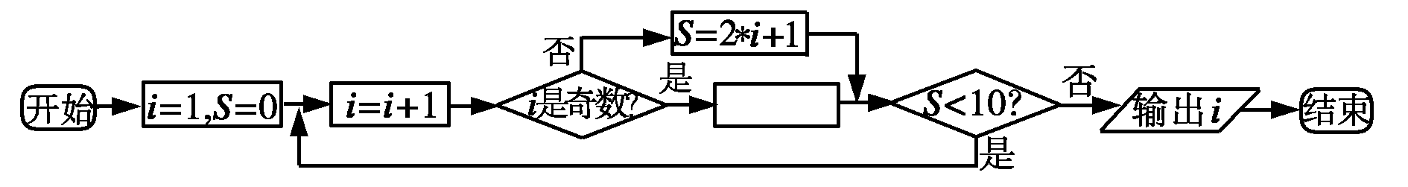
A．S＝2*i-2 B.S＝2*i-1 C.S=2*i D.S＝2*i+4
11．某初级中学有学生270人,其中一年级108人,二、三年级各81人,现要利用抽样方法抽取10人参加某项调查,考虑选用简单随机抽样、分层抽样和系统抽样三种方案.使用简单随机抽样和分层抽样时,将学生按一、二、三年级依次统一编号为1,2,…,270;使用系统抽样时,将学生统一随机编号为1,2,…,270,并将整个编号依次分为10段.如果抽得号码有下列四种情况:
① 7,34,61,88,115,142,169,196,223,250; ② 5,9,100,107,111,121,180,195,200,265;
③ 11,38,65,92,119,146,173,200,227,254;④ 30,57,84,111,138,165,192,219,246,270.
关于上述样本的下列结论中,正确的是 ( )
A. ②③都不能为系统抽样 B. ②④都不能为分层抽样
C. ①④都可能为系统抽样 D. ①③都可能为分层抽样
12．读程序
甲：INPUT i=1 乙：INPUT i=100
S=0 P=0
WHILE i≤100 DO
S=S+i P=P+i
i=i+l i=i-1
WEND Loop UNTIL i<1
PRINT S PRINT P
END END
对甲乙两程序和输出结果判断正确的是 ( )
A．S=1+2+3+100 , P=1+2+3+100 B．S=1+2+3+99 , P=1+2+3+100
C．S=1+2+3+99 , P=1+2+3+99 D．S=1+2+3+100 , P=1+2+3+99
二、填空题（本大题共4小题，每小题5分，共20分）
13．假设要检测某公司生产的500克袋装牛奶的质量是否达标，现从800袋牛奶中抽取60袋进行检验，利用随机数表抽取样本时，先将800袋牛奶按000，001，…，799进行编号，如果从随机数表的第8行第7列的数开始向右读，请你依次最先检测的5袋牛奶的编号是 ． (下面摘取了随机数表的第7行至第9行)
84 42 17 53 31 57 24 55 06 88 77 04 74 47 67 21 76 33 50 25 83 92 12 06 76
63 01 63 78 59 16 95 55 67 19 98 10 50 71 75 12 86 73 58 07 44 39 52 38 79
33 21 12 34 29 78 64 56 07 82 52 42 07 44 38 15 51 00 13 42 99 66 02 79 54
14．利用秦九韶算法，求多项式
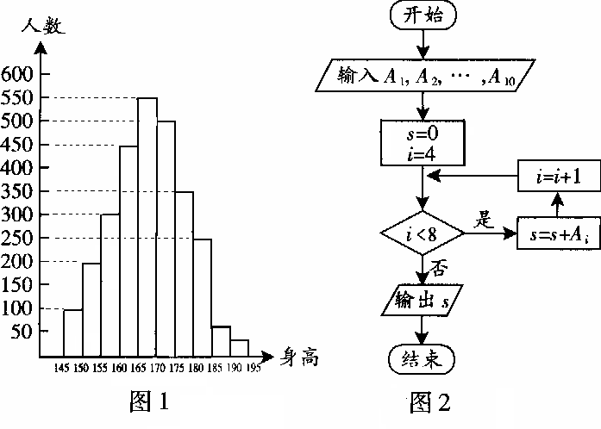
的值时，的值为 ．
15．如图l是某县参加2016年高考的
学生身高条形统计图，从左到右的各条
形表示的学生人数依次记为、、
…、(如表示身高(单位：)
在[150，155)内的学生人数)．图2是
统计图l中身高在一定范围内学生人数
的一个算法流程图．根据流程图中输出
的S值是 ．
16．从中随机取出一个数记为，从中随机取出一个数记
为，则函数的图像经过第三象限的概率是 ．
三、解答题（本大题共6题，共10+12+12+12+12+12=70分）
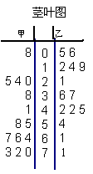
17．（本小题10分）
为了调查甲、乙两个网站受欢迎的程度，随机选取了14天，统计上午
8：00—10：00间各自的点击量，得如下所示的统计图，根据统计图：
（1）甲、乙两个网站点击量的极差分别是多少？
（2）甲、乙两个网站网站点击量在[10，40]间的频率分别是多少？
（3）甲、乙两个网站哪个更受欢迎？并说明理由．

18. （本题共12分）
某城市理论预测2014年到2018年人口总数y (单位：十万)与年份(用2014＋x表示)的关系如下表所示：
年份中的x | 0 | 1 | 2 | 3 | 4
人口总数y | 5 | 7 | 8 | 11 | 19
(1)请画出上表数据的散点图；
(2)请根据上表提供的数据，用最小二乘法求出y关于x的回归方程y＝bx＋a；
(3)据此估计2019年该城市人口总数．
(参考数据：0×5＋1×7＋2×8＋3×11＋4×19＝132,0²＋1²＋2²＋3²＋4²＝30)
参考公式：
线性回归方程为，其中

19．(本题满分12分)
近年来，某市为了促进生活垃圾的分类处理，将生活垃圾分为厨余垃圾、可回收物和其他垃圾三类，并分别设置了相应的分类垃圾箱．为调查居民生活垃圾分类投放情况，现随机抽取了该市三类垃圾箱中总计1 000吨生活垃圾，数据统计如下(单位：吨)：
 | “厨余垃圾”箱 | “可回收物”箱 | “其他垃圾”箱
厨余垃圾 | 400 | 100 | 100
可回收物 | 30 | 240 | 30
其他垃圾 | 20 | 20 | 60
(1)试估计厨余垃圾投放正确的概率P；
(2)试估计生活垃圾投放错误的概率；
(3)假设厨余垃圾在“厨余垃圾”箱，“可回收物”箱，“其他垃圾”箱的投放量分别为a、b、c，其中a＞0，a＋b＋c＝600.当数据a、b、c的方差s²最大时，写出a、b、c的值(结论不要求证明)，并求出此时s²的值．

20．（本题共12分）
在一次数学测验后，数学老师将某班全体学生（50人）的数学成绩进行初步统计后交给其班主任（下表）．
分数 | 50～60 | 60～70 | 70～80 | 80～90 | 90～100
人数 | 2 | 6 | 10 | 20 | 12
请你帮助这位班主任完成下面的统计分析工作：
（1）列出频率分布表；
（2）画出频率分布直方图及频率分布折线图；
（3）从频率分布直方图估计出该班同学成绩的众数、中位数和平均数．

21．（本题共12分）
已知正方形的边长为2，分别是边的中点．
（1）在正方形内部随机取一点，求满足的概率；
（2）从这八个点中，随机选取两个点，记这两个点之间的距离为，
①写出的所有可能取值（相同的值只写一个），并求出这些值的中位数；
②求选取的两个点的距离等于①中的的概率．

22. （本题共12分）
将一颗质地均匀的正方体骰子（六个面的点数分别为1、2、3、4、5、6）先后抛两次，将得到的点数分别记为a，b．
（1）求满足条件a+b≥9的概率；
（2）求直线ax+by+5=0与x²+y²=1相切的概率
（3）将a,b,5的值分别作为三条线段的长，求这三条线段能围成等腰三角形的概率．

珠海二中高一年级三月月考数学(理科)参考答案（2016-03-25）
选择题：1. A 2.D 3.B 4.D 5.B 6.B 7.D 8.A 9.B 10.C 11.D 12.A
填空题：13. 785 567 199 507 175； 14. 0 ； 15. 1850；16 . .
解答题：（本大题共6题，共12+12+10+12+12+12=70分）
17．【答案】（1）；（2）；（3）甲网站
【解析】考点：茎叶图,极差
解：（1）甲网站的极差为：73-8=65； 乙网站的极差为：71-5=66……………… 2分
（2）点击量在[10，40]间的频率: f_{甲}=4/14=2/7 , f_{乙}=6/14=3/7……………… 6分
(3)甲网站的点击量集中在茎叶图的下方，而乙网站的点击量集中在茎叶图的上方，
甲网站的点击量的中位数和平均数均比乙网站的大，甲网站更受欢迎．…… 10分
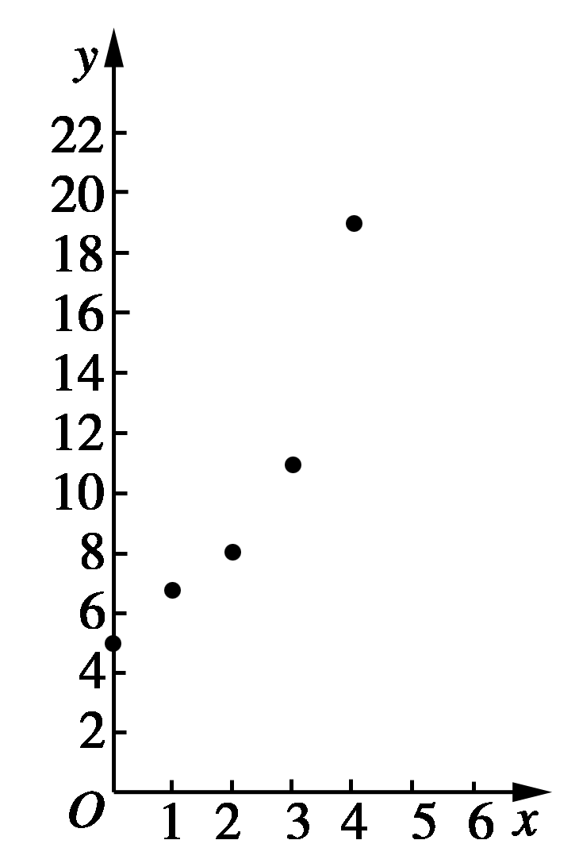
18.【答案】（1）正相关；（2）；（3）
【解析】考点：散点图；回归方程
(1)概据题中数表画出数据的散点图如下图所示．………… 3分
(2)由题中数表，知：＝(0＋1＋2＋3＋4)＝2，
＝(5＋7＋8＋11＋19)＝10. ∴ b＝＝3.2，a＝－b＝3.6.
∴回归方程为y＝3.2x＋3.6. ……………… 9分
(3)当x＝5时，y＝3.2×5＋3.6＝19.6(十万)＝196(万)．
答：估计2019年该城市人口总数约为196万．……………… 12分
19．【答案】（1）；（2）；（3）
【解析】考点：表格，对立事件，方差，最值．
(1)厨余垃圾投放正确的概率为:
P＝＝＝.……………… 4分
(2)设“生活垃圾投放错误”为事件A，则事件表示“生活垃圾投放正确”．
事件的表示各类垃圾在其对应的箱，即P()＝＝，
∴ P(A)＝1－P()＝1－＝.……………… 8分
(3)当a＝600，b＝0，c＝0时，方差s²取得最大值．∵ ＝ (a＋b＋c)/3＝200，
∴ s²＝ [(600－200)²＋(0－200)²＋(0－200)²]/3＝80000……………… 12分
20．【解析】考点：样本频率分布表、直方图和折线图 ; 众数、中位数和平均数．
(1) ……………… 2分
分组 | 频数 | 频率
[50，60） | 2 | 0.04
[60，70） | 6 | 0.12
[70，80） | 10 | 0.20
[80，90） | 20 | 0.40
[90，100] | 12 | 0.24
合 计 | 50 | 1.00
(2) 略……………… 6分
（3）众数 ：85； 中位数 ：83.5 ；平均数：81.8……………… 12分
21. 【答案】（1）；（2）① ； ②
A
B
C
D
E
F
G
H
【解析】考点：几何概型、古典概型；
（1）设的事件为，这是一个几何概型．
由题设知：所有点构成的平面区域是正方形的内部，
其面积是．……………………………1分
满足的点构成的平面区域是以为圆心，
为半径的圆的内部与正方形内部的公共部分，它可以看作是由一个以为圆心、为半径、圆心角为的扇形的内部（即四分之一个圆）与两个
直角边为1的等腰直角三角形（△和△）内部构成． ………………3分
其面积是．………………5分
∴．………………………………6分
（2）①由题设知：所有可能的取值为．…………………8分
中位数 ………………………………………………………9分
②设两个点的距离等于①中的的事件为，
由题设知：从这八个点中，任意选取两个点，共可构成条不同的线段．其中长度为2的线段有6条．
∴ ………………………………………12分
22. 【答案】（1）；（2）；（3）
【解析】考点：直线与圆的位置关系；点到直线距离公式；古典概型
由题设知：先后$2$次抛掷一枚骰子，将得到的点数分别记为($a,b$),得到基本事件总数
为$6×6=\text{36}$．……………… 1分
（1）设满足条件$a+b≥9$的事件为Ａ，则事件Ａ包含的基本事件有10种（基本事件略）．
∴……………… 3分
（2）设直线$\text{ax}+\text{by}+5=0$与$x^{2}+y^{2}=1$相切的事件为B，
由直线与圆相切知：即：$a^{2}+b^{2}=\text{25}$，且$a,b∈\left\{1,2,3,4,5,6\right\}$．
则事件B包含的基本事件仅有2种，即与．
∴……………… 7分
（3）设这三条线段能围成等腰三角形的事件为,
由围成等腰三角形知：当时，与有且仅有一个为，含有10种基本事件；
当时，，含有4种基本事件；
则事件包含的基本事件共有14种（基本事件略）．
∴……………… 12分

